«УТВЕРЖДЕНО»

Генеральный директор
[Заказчик]

/_______________/ /__________/
(подпись) (ФИО)

«___» _______________ 2020г.
М.П.
«СОГЛАСОВАНО»

Генеральный директор
ООО «Матллер Индастри»

/_______________/ Д.О. Быкова
(подпись)

«___» _______________ 2019г.
М.П.

РЕГЛАМЕНТ
процессов, обеспечивающих поддержание жизненного цикла программного продукта, работающего в условиях конвейерного производства

РРО.КП-С01/10-18-03.19

Основание: Соглашение №1 от «26» октября 2018г.
Цель проекта: Внедрение системы видеоаналитики по подсчету количества подложек с готовой продукцией, идущей по конвейеру от каждого оператора смены.

г. Нижний Новгород
2020г.

ЛИСТ СОГЛАСОВАНИЯ ДОКУМЕНТА

Организация (подразделение) | Должность | Ф.И.О. | Подпись | Дата

НАЗНАЧЕНИЕ И ОБЛАСТЬ ПРИМЕНЕНИЯ

Настоящий регламент устанавливает порядок выполнения «Процесса обеспечивающего поддержание жизненного цикла программного продукта, работающего в условиях конвейерного производства» и предназначен для:
- увеличение производительности выкладки подложек готовой продукции на конвейерную ленту;
- контроль рабочих процессов;
- оптимизация максимальных показателей выработки операторов смены;

Требования настоящего регламента процесса распространяются на все функции и работы, выполняемые в ходе внедрения «Процесса работы оператора смены работающего в условиях конвейерного производства» далее (процесса) в цехе АО «Ярославский бройлер», а также при взаимодействии с соисполнителями и субподрядчиками.

ТЕРМИНЫ И ОПРЕДЕЛЕНИЯ

Термины, обозначения и сокращения приведенные в документе:

- Разработчик – юридическое лицо ООО «Матллер Индастри»
- Оператор – ответственный сотрудник осуществляющий выкладку подложки готовой продукции на конвейерную ленту.
- АПК – аппаратно-програмный комплекс.
- Ответственный сотрудник предприятия - предствитель заказчика

МЕХАНИЗМ ВНЕДРЕНИЯ

В целях успешного внедрения системы автоматического подсчета подложек и индецификации операторов конвейерной линии, в рамках работы системы АПК «Morigan», ООО «Матллер Индастри» разработан настоящий документ регламентируемых производственных процессов (см. Рис.1 Логическая схема регламентируемых процессов) включающие в себе обязательные действия ответственных сотрудников предприятия вовлеченых в производственных процесс:

- Работа в среде программного продукта «Morigan-Client» - на этапе внедрения системы не требуется;
- Контроль качества передачи видеопотока;
- Действия оператора смены за конвейерной линией;
- Идентификация операторов смены;

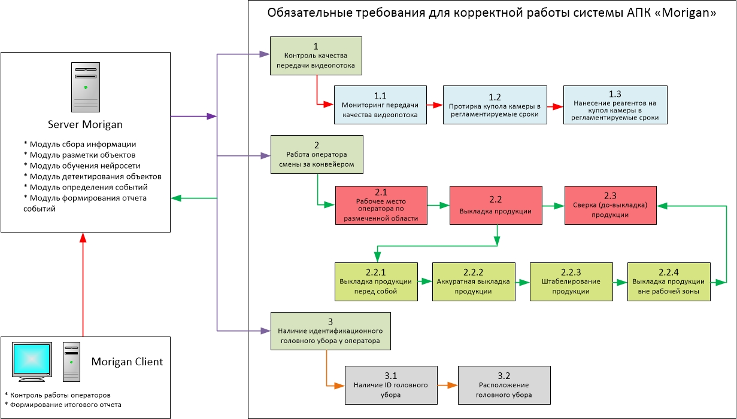

Рис.1 Логическая схема регламентируемых процессов

- Контроль качества передачи видеопотока

  - Мониторинг передачи качества видеопотока:
- Ответственный сотрудник предприятия в течение времени работы конвейерной ленты проверяет качество видеопотока с камер видеонаблюдения входящих в состав АПК «Morigan» на предмет загрязнения (запотевания) купола объектива камеры.

  - Протирка куполов объектива камер видеонаблюдения в регламентируемые сроки:
- Протирка куполов объектива камер видеонаблюдения входящие в состав работы АПК «Morigan» от загрязнений и запотеваний, осуществляется после проведения цикла по очистки и дезинфекции помещений, но до начала работы конвейерной ленты (выкладки готовой продукции). См. Рис.2 Порядок выполнения работ по обслуживанию системы АПК «Morigan».
- Протирка куполов объектива камер видеонаблюдения осуществляется путем стирания (промокания) от влаги, остатков реагентов и иных сред, салфеткой из микро-фибры до полной очистки купола объектива камеры от загрязнений.

  - Обработка куполов объектива камер видеонаблюдения специализированными реагентами:
- Процедура обработки объективов камер видеонаблюдения специализированными средствами (реагентами), осуществляется через каждые 3 (три) дня после протирки куполов объективов камер от загрязнений (см. п. 1.2.), путем нанесения жидкости на салфетку из микро-фибры и обработки купола камеры видеонаблюдения.

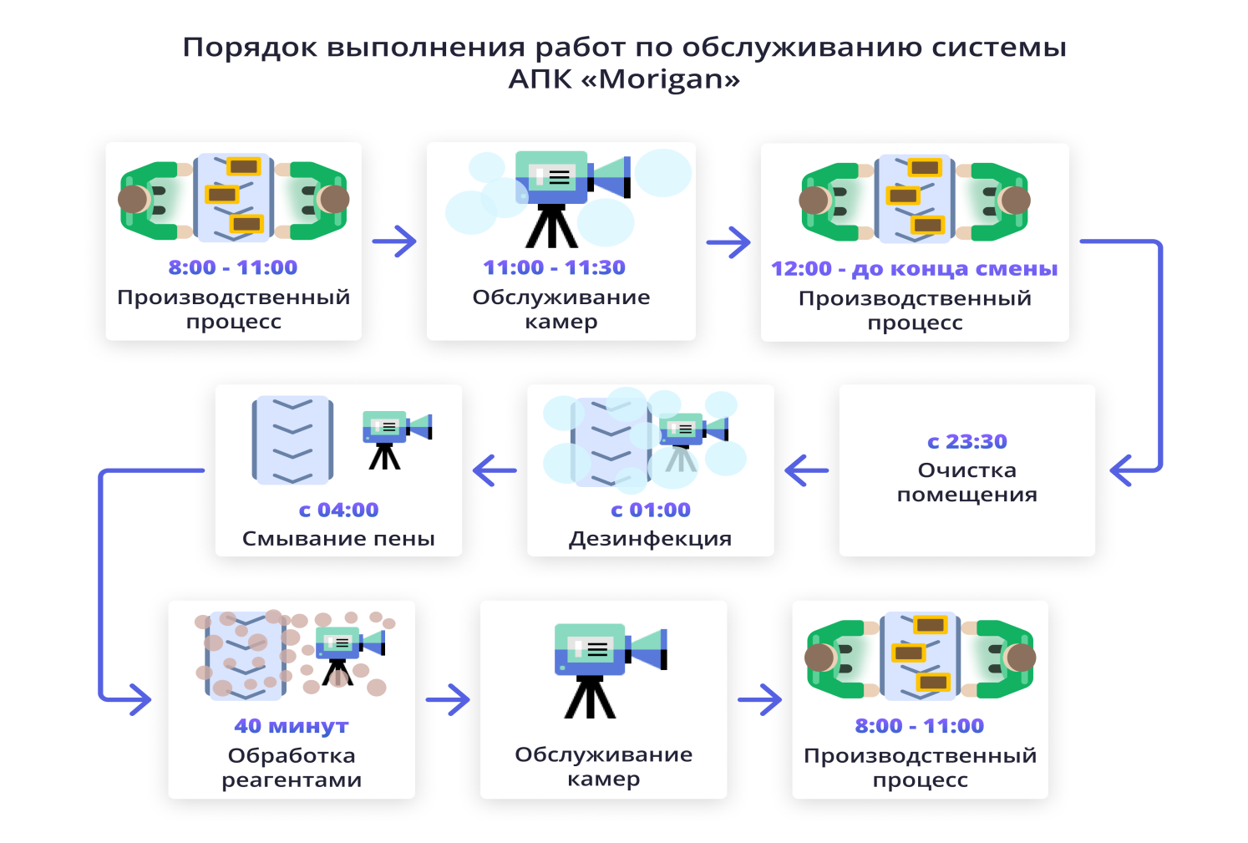

Рис.2 Порядок выполнения работ по обслуживанию системы АПК «Morigan»

- Действия сотрудников, обеспечивающих поддержание жизненного цикла программного продукта

  - Рабочее место оператора по размеченной области:
- Перед началом работы производственной конвейерной линии, оператор обязан убедиться в правильном местонахождении своего рабочего пространства, где границы рабочего места определяются размерами сменной (цветной) столешницы, либо иными метками нанесенные на каркас конвейера.

  - Выкладка продукции:

    - Выкладка продукции перед собой – действия оператора во время выкладки продукции в подложке строго регламентируют выкладывать продукцию перед собой на конвейерную ленту в границах рабочего пространства. В том случае если на конвейерной ленте отсутствует свободное место для выкладки подложки с готовой продукцией, оператор выкладывает подложку слева либо справа от себя на столешницу в границах своего рабочего пространства, с последующим перемещением на конвейерную ленту.

    - Аккуратная выкладка готовой продукции – во время выкладки готовой продукции в подложке, оператору запрещается:
- резкими движениями выкладывать подложку с готовой продукцией до конвейерной ленты;
- подкидывать, подбрасывать, выкидывать подложку с готовой продукцией на конвейерную ленту;

    - Штабелирование подложек с готовой продукцией – во время выкладки подложки с готовой продукцией, оператору запрещается штабелировать, т.е. осуществлять выкладку подложки вторым рядом в высоту на конвейерной ленте. В случае отсутствия свободного места на конвейерной ленте либо в границах рабочего пространства оператора (слева и справа), подложка выкладывается вторым (либо третьим) рядом слева и (или) справа в границах рабочего пространства на столешницу.

    - Выкладка подложки с готовой продукцией вне рабочей зоны - во время выкладки подложки с готовой продукцией, запрещается выкладывать готовую продукцию в тару (ящики, контейнеры, и.т.д.) позади себя, данное действие ведет к расхождению суммы показателей выкладки подложек с готовой продукцией всех операторов с суммой выхода всей продукции с конвейера.

  - До-выкладка подложки с готовой продукцией:
- Ответственным сотрудникам предприятия, а также операторам запрещается осуществлять до выкладку подложек с готовой продукцией перед упаковщиком, либо производить до выкладку подложек с готовой продукцией в не рабочих детектируемых зонах во время работы конвейерной ленты. Также производить количественную сверку результатов выкладки подложек готовой продукции с результатами счетчика упаковщика, либо сторонних счетчиков.

- Наличие идентификационного головного убора у оператора

  - Наличие идентификационного головного убора:
- Операторы, осуществляемые выкладку подложек готовой продукции, для привязки выкладываемой продукции на конвейерную ленту к конкретному оператору необходимо иметь идентификационный головной убор. Правильное расположение головного убора см. п.3.2.
* Также существует обязательное требование к формату шрифтов, качеству изделия, и.т.д. (см. Таблица 1).

  - Расположение головного убора:
- Идентификационный головной убор (шапочка), должен быть расположен на голове оператора, который осуществляет выкладку подложек готовой продукции. Основным критерием при надевании идентификационного головного убора является шов (строчка, либо прижимная завязка), которая при надевании должна располагаться на затылочной части головы оператора. Также ориентиром служит положение шрифта слева направо – сверху вниз.

Таблица 1. – Условия, применяемые к детектированию шрифта.
 | Обязательные параметры | Значение
1 | Шрифт | FreeSans¹
2 | Размер надписи | 210 пп (пунктов)
3 | Цвет шрифта | Белый
4 | Цвет фона | Черный
5 | Допустимое значение цифр² | 0 3 4 5 6 7

Для достижения целевых показателей, и успешного внедрения АПК «Morigan» на объекте заказчика, применение в производственном и технологическом процессе вышеизложенных регламентируемых требований являются обязательными.

В ходе внедрения регламента и механизмов отладки работы системы, обязательным требованием является присутствие представителя компании разработчика системы АПК «Morigan» ООО «Матллер Индастри».

FreeSans¹ - формат шрифта, применяемый в Opensource (Открытое программное обеспечение)
Допустимое значение цифр² - пул детектируемых номеров согласовывается отдельно с разработчиком АПК «Morigan».

Разработал:
Инженер О.А. Каррыев

Проверил:
Технический директор А.И. Гулин

«___» _______________ 2020г.

М.П.

